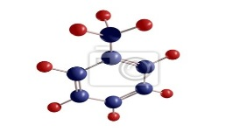
Drogie Dziewczynki Młodsze i Starsze!

Wyjątkowy Gość dziś do nas zawitał. Powiecie, że każdy był niesamowity z naszych Gości, ale nie każdy otrzymał dwukrotnie Nagrodę Nobla. …Maria Skłodowska –Curie. Jedyna w historii kobieta, która dostała ją dwukrotnie w dziedzinie nauk ścisłych: w 1903 – z fizyki, za badania nad zjawiskiem promieniotwórczości.
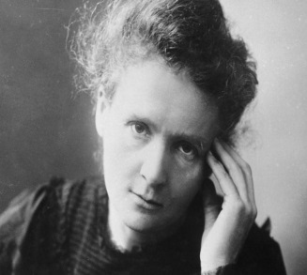
w 1911 – z chemii za odkrycie polonu i radu badanie właściwości radu, chemicznych pierwiastków promieniotwórczych.
Nazwa polon pochodzi od łacińskiego słowa Polonia, czyli Polska (nadana na cześć ojczyzny przez uczoną).Jest radioaktywnym metalem, emituje promieniowanie, emanuje niebieską poświatą – jest to efekt wzbudzenia otaczającego ją powietrza.
Nazwa rad pochodzi od łacińskiego słowa radius oznaczającego promień, ma silne właściwości promieniotwórcze. Płomień barwiony przez sole radu ma karmazynowy kolor.
Maria była Polką i pochodziła z biednej rodziny. Dzięki uporowi studiowała nauki ścisłe na uniwersytecie w Paryżu. Swoje życie poświęciła odnajdywaniu rozwiązań , które dały światu możliwość uleczenia poważnych chorób. Zaintrygowana była promieniowanie rentgenowskim. Uważała, że pierwiastki które wytwarzają promieniowanie, są radioaktywne.
W podróż poślubną wybrała się z mężem na rowerach. Już sama podróż rowerowa łamała konwenanse epoki, a w dodatku Maria skróciła swoją długą suknię i jeździła bez kapelusza. To zakrawało na skandal obyczajowy. Maria zrobiła prawo jazdy jako jedna z pierwszych kobiet w historii. Zrobiła to po to, by móc prowadzić samochód firmy Peugeot przewożący aparat rentgenowski. Uczona wraz z córką Irène jeździła na pola bitew pierwszej wojny i wykonywała prześwietlenia RTG rannym żołnierzom. Maria ogołociła paryskie pracownie z aparatów RTG i zainstalowała je na furgonetkach nazywanych „małymi Curie”.
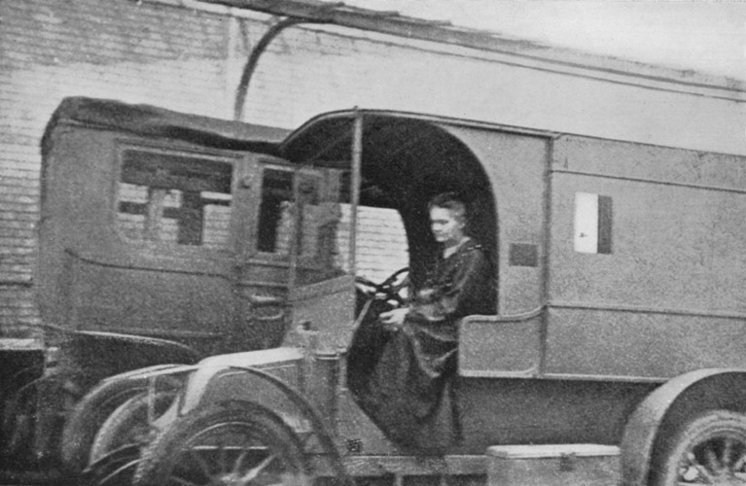

Maria lubiła spać przy delikatnie się jarzącym słoiku z radem. Często czuła się źle, ponieważ promieniowanie spowodowało chorobę popromienną o przebiegu piorunującym. Wszystkie rzeczy osobiste badaczki są skażone izotopem radu (226), którego okres połowicznego rozpadu wynosi ok. 1600 lat. Notatki uczonej przechowywane są w ołowianych naczyniach. Jej ciało zostało pochowane w ołowianej trumnie.
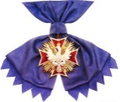
Odznaczona hiszpańskim Krzyżem Wielkim Orderu Cywilnego Alfonsa XII. 11 listopada 2018 otrzymała pośmiertnie Order Orła Białego. Uhonorowana została również doktoratami honorowymi Politechniki Lwowskiej, Politechniki Warszawskiej, Uniwersytetu Poznańskiego, Uniwersytetu Jagiellońskiego.
W 1924 otrzymała honorowe obywatelstwo Warszawy oraz szkockiego miasta Glasgow..

- Muzeum Marii Skłodowskiej-Curie w Warszawie przy ul. Freta 16. Zostało otwarte w stulecie urodzin noblistki w (1967).
• W 1995 Maria Skłodowska-Curie została pierwszą kobietą pochowaną pod kopułą Panteonu w Paryżu w uznaniu jej zasług.
• Sejm i Senat RP uchwaliły ustanowienie roku 2011 Rokiem Marii Skłodowskiej-Curie.
• 26 maja 2011 otwarto w Warszawie ścieżkę edukacyjną poświęconą uczonej.
• W 2012 drzewo posadzone w 1932 przez Marię Skłodowską-Curie w ogrodzie Instytutu Radowego uznano za pomnik przyrody, nadając mu nazwę „Maria.”
Maria Skłodowska-Curie była kilkukrotnie upamiętniana na monetach i banknotach, m.in. polskich, francuskich i hiszpańskich
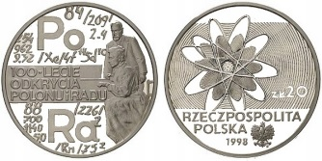
Ciekawostek z życia Tej niesamowitej osoby jest jeszcze więcej. Osoby zainteresowane odsyłamy do Internetu. Jej postać niesie nam przesłanie, że upór, pracowitość i determinacja w dążeniu do celu, pozwolą nam osiągnąć sukces.
I sprawdźcie, jaki to kolor karmazynowy???

Z najlepszymi Życzeniami Sukcesów- Ciocia Gosia I Ciocia Tosia

